Rollespill: Omvendt proporsjonalitet 2

Undervisningssituasjon
I klassen der de har jobbet med å måle lengden av klasserommet med tau, fortsetter læreren neste økt med å si:

«Den strikkepinnen her lå i sekken. Jeg målte lengden av klasserommet med den i går ettermiddag, og måltallet jeg fikk var 18 strikkepinner. Nå vet jeg at den strikkepinnen her er 40 cm. Jeg vet også at måltallet som Kristian og Leyla fikk med sin taulengde var ‘6 og litt’. Hvor lang er taulengden til Kristian og Leyla? Forklar hvorfor løsningen deres er riktig.»

Elevene arbeider i par med oppgaven. De skriver ned arbeidet sitt. Den overordna sammenhengen elevene jobber med er omvendt proporsjonalitet i måling, det vil si at når en måleenhet er $k$ ganger større enn en annen måleenhet, så blir måltallet $k$ ganger mindre når man måler med den første måleenheten enn hvis man måler med den andre. Målet for økta er at de skal finne ut, og argumentere for, at tauet er omtrent tre ganger lengre enn strikkepinnen.

Læreren går rundt og ser hva elevene har gjort, og snakker med elevparene. Her er to av elevarbeidene:

Par 1 sin løsning:
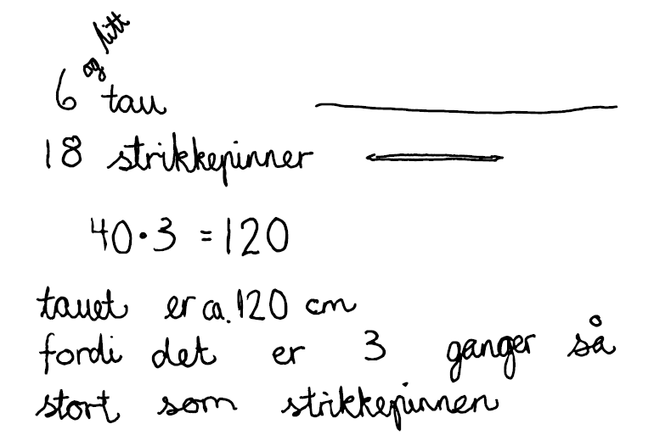

Par 2 sin løsning:
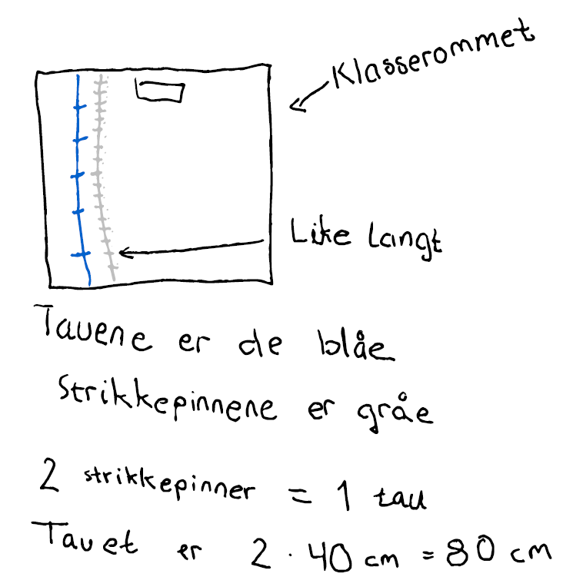

Mål for samtalen videre
Læreren skal snakke med elevparene (et og et), slik at målet for økta nås i løpet av samtalen med hvert elevpar. Dette skal gjøres gjennom at læreren får fram, responderer på, og fremmer elevenes resonnering.

Oppgave (i grupper på fire)
- Se på løsningene fra de to elevparene. Hva har de gjort, og hvordan har de argumentert for løsningen sin? Hva er det som mangler for at argumentene skal være fullstendige?
- Tenk deg at du som lærer kommer bort til de to elevparene. Planlegg noen spørsmål du kan stille for å få frem deres resonnering og respondere på resonnementene deres. Tenk også ut noen spørsmål for å fremme elevenes resonnering i de tilfellene der elevene kan trenge litt hjelp for å fullføre resonnementene sine.
- Dere skal gjennomføre to rollespill for hvert elevpar.
- Roller: To elever, en lærer og en observatør (som tar notater). Bytt roller mellom de to elevparene.
- Etter første gjennomføring for hvert elevpar: Ta utgangspunkt i notatene til observatøren og reflekterer over hva dere kunne gjort annerledes, og planlegg endringer.
  - Spill så ut samme samtale på nytt (med endringene) med samme roller
- Husk: Alle kan stoppe samtalen og be om hjelp eller foreslå endringer.

